配水管設計等業務従事者証  写真貼付  ○○コンサルタント  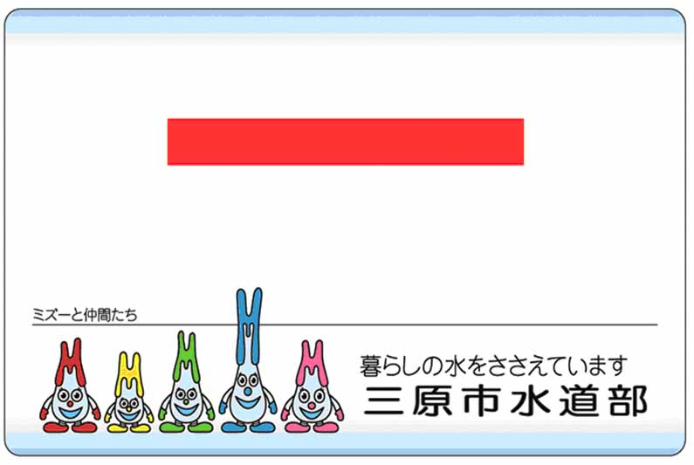  ○ ○ |  | 三原市水道事業 配水管設計等業務従事者証  受託業務：○○線φ○○～○○㎜  ○○○○○○○○業務  住 所： ○○市○○丁目  会 社 名： ○○コンサルタント  氏 名： ○○ ○○  上記の者は三原市水道事業配水管等設計業務  従事者であることを証明します。  年 月 日(有効期限 年 月 日)  広島県水道広域連合企業団三原事務所長
配水管設計等業務従事者証  写真貼付  ○○コンサルタント  ○ ○ |  | 三原市水道事業 配水管設計等業務従事者証  受託業務：○○線φ○○～○○㎜  ○○○○○○○○業務  住 所： ○○市○○丁目  会 社 名： ○○コンサルタント  氏 名： ○○ ○○  上記の者は三原市水道事業配水管等設計業務  従事者であることを証明します。  年 月 日(有効期限 年 月 日)  広島県水道広域連合企業団三原事務所長
配水管設計等業務従事者証  写真貼付  ○○コンサルタント  ○ ○ |  | 三原市水道事業 配水管設計等業務従事者証  受託業務：○○線φ○○～○○㎜  ○○○○○○○○業務  住 所： ○○市○○丁目  会 社 名： ○○コンサルタント  氏 名： ○○ ○○  上記の者は三原市水道事業配水管等設計業務  従事者であることを証明します。  年 月 日(有効期限 年 月 日)  広島県水道広域連合企業団三原事務所長
配水管設計等業務従事者証  写真貼付  ○○コンサルタント  ○ ○ |  | 三原市水道事業 配水管設計等業務従事者証  受託業務：○○線φ○○～○○㎜  ○○○○○○○○業務  住 所： ○○市○○丁目  会 社 名： ○○コンサルタント  氏 名： ○○ ○○  上記の者は三原市水道事業配水管等設計業務  従事者であることを証明します。  年 月 日(有効期限 年 月 日)  広島県水道広域連合企業団三原事務所長
配水管設計等業務従事者証  写真貼付  ○○コンサルタント  ○ ○ |  | 三原市水道事業 配水管設計等業務従事者証  受託業務：○○線φ○○～○○㎜  ○○○○○○○○業務  住 所： ○○市○○丁目  会 社 名： ○○コンサルタント  氏 名： ○○ ○○  上記の者は三原市水道事業配水管等設計業務  従事者であることを証明します。  年 月 日(有効期限 年 月 日)  広島県水道広域連合企業団三原事務所長

